Министерство науки и высшего образования Российской федерации ФЕДЕРАЛЬНОЕ БЮДЖЕТНОЕ ГОСУДАРСТВЕННОЕ ОБРАЗОВАТЕЛЬНОЕ УЧРЕЖДЕНИЕ
ВЫСШЕГО ОБРАЗОВАНИЯ
«ОРЕНБУРГСКИЙ ГОСУДАРСТВЕННЫЙ УНИВЕРСИТЕТ»

Институт математики и информационных технологий Кафедра математики и цифровых технологий
ОТЧЕТ
По лабораторной работе № 6
по дисциплине «Современные средства разработки программного обеспечения»
Тестирование ПО
ОГУ 09.03.02.4002.846 О

Руководитель
Старший преподаватель кафедры
Минина И.В.
« » 20 г.

Студент группы 22ИСТ(б)АДМО
Синдерев А.А.
« » 20 г.

Оренбург 2025
Содержание

1 Функциональное тестирование 3
Источники разработки 11

1 Функциональное тестирование

Функциональное тестирование проводилось с целью проверки корректности работы разработанного программного обеспечения в соответствии с функциональными требованиями и ожидаемым поведением системы. Основное внимание уделялось проверке ключевых пользовательских сценариев, корректности обработки входных данных, взаимодействия между фронтенд и бэкенд системами, а также устойчивости системы к ошибочным и пограничным условиям.
Тестирование проводилось в среде, приближенной к рабочей, с использованием контейнеризации, что позволило проверить корректность работы системы в условиях, близких к реальной эксплуатации. Все проверки выполнялись с точки зрения конечного пользователя и администратора системы.
Результаты функционального тестирования представлены зафиксированы в виде тест-кейсов, отражающих последовательность действий, входные данные и ожидаемые результаты, а также баг-репортов, содержащих информацию о выявленных дефектах, условиях их воспроизведения и фактическом поведении системы.
Далее представлена таблица 1 с тест-кейсами и таблицы 2–3 с выявленными дефектами, полученными в ходе функционального тестирования.

Таблица 1 – Тест-кейсы

№ | Название тест-кейса | Ссылка на требования | Предусловия | Шаги | Ожидаемый результат | Статус прохождения тест-кейса
1 | Загрузка датасета через drag&drop | Техническое задание | Пользователь открыл веб-интерфейс | 1. Перетащить zip-архив с датасетом в область загрузки  2. Дождаться завершения загрузки | Датасет успешно загружен, отображается имя и размер файла | Пройден успешно
2 | Загрузка датасета через выбор файла | Техническое задание | Пользователь открыл веб-интерфейс | 1. Нажать кнопку выбора файла  2. Выбрать архив с датасетом | Датасет успешно загружен, отображается имя и размер файла | Пройден успешно
3 | Запуск задачи обучения с валидной конфигурацией | Техническое задание | Датасет успешно загружен | 1. Заполнить форму обучения  2. Нажать кнопку запуска обучения | Задача успешно создана, появляется в списке задач со статусом pending | Пройден успешно
4 | Запуск обучения без загруженного датасета | Техническое задание | Датасет не загружен | 1. Заполнить параметры обучения  2. Нажать кнопку запуска | Система выводит предупреждение в логах о необходимости загрузки датасета | Пройден успешно
5 | Проверка подключения к MLflow (доступный URI) | Техническое задание | MLflow-сервис запущен | 1. Ввести корректный MLflow URI  2. Нажать кнопку проверки | Отображается статус «Подключен» | Пройден успешно

Продолжение таблицы 1

6 | Проверка подключения к MLflow (недоступный URL) | Техническое задание | MLflow-сервис недоступен | 1. Ввести некорректный MLflow URL  2. Нажать кнопку проверки | Отображается статус «Не подключен» | Пройден успешно
7 | Отображение списка задач обучения | Техническое задание | В системе есть задачи в Redis | Открыть веб интерфейс | В панели статус обучения отображаются задачи | Пройден успешно
8 | Корректное отображение параметров задачи | Техническое задание | В системе есть задача | Открыть веб интерфейс | В карточке отображаются: ID задачи, статус, количество эпох, модель, устройство | Пройден успешно
9 | Удаление задачи обучения | Техническое задание | В системе есть задача | 1. Нажать кнопку «Удалить» у задачи  2. Подтвердить удаление | Задача удаляется из системы и пропадает из списка | Пройден успешно
10 | Обновление статуса задачи при завершении обучения с ошибкой | Техническое задание | Backend, Redis и trainer-сервис запущены | 1. Загрузить датасет  2. Создать задачу обучения с ошибкой в параметрах обучения | В интерфейсе отображается одна задача с тем же task_id, статус которой изменён на failed, корректно отсортированная по времени создания | Не пройден
11 | Стабильность trainer-сервиса после ошибки выполнения задачи | Техническое задание | Backend, Redis и trainer-сервис запущены | 1. Загрузить датасет  2. Создать задачу обучения с ошибкой в параметрах обучения | Trainer-сервис остаётся работоспособным и принимает новые задачи после завершения предыдущей с ошибкой | Не пройден

Таблица 2 – Подробный баг репорт текст-кейса номер 10

Номер (ID) тест-кейса | Краткое описание тест-кейса
10 | Обновление статуса задачи при завершении обучения с ошибкой
Ссылка на требования | Автор тест-кейса | Приоритет тест-кейса | Название\  модуль\  версия ПО
Техническое задание | Синдерев А.А. | Средний | Frontend
Предварительные условия
Backend, Redis и trainer-сервис запущены
Шаги теста: |  | Ожидаемый результат
1. Загрузить датасет |  | В интерфейсе отображается задача с тем же task_id, статус которой изменён на failed
2. Создать задачу обучения с ошибкой в параметрах обучения
Статус тест-кейса |  | Дата выполнения тест-кейса | Ссылка на дефект
Не пройден |  | 21.12.2025
Вложения
Скриншот выполнения тест-кейса №10 (рисунок 1)

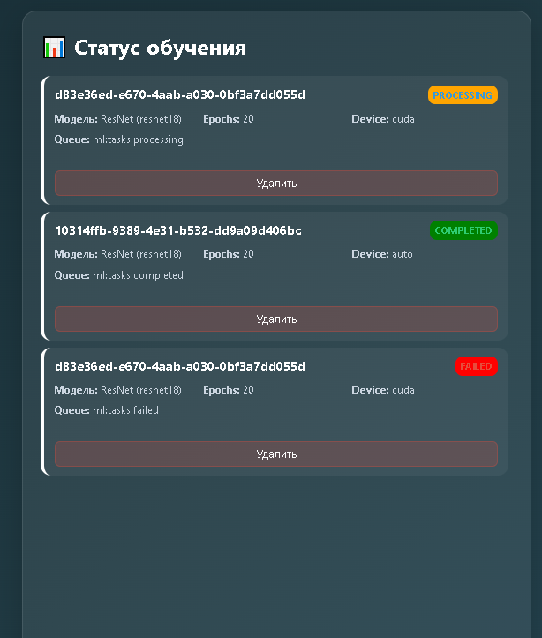

Рисунок 1 – Скриншот выполнения тест-кейса №10

Таблица 2 – Подробный баг репорт тест-кейса номер 11

Номер (ID) тест-кейса | Краткое описание тест-кейса
11 | Обновление статуса задачи при завершении обучения с ошибкой
Ссылка на требования | Автор тест-кейса | Приоритет тест-кейса | Название\  модуль\  версия ПО
Техническое задание | Синдерев А.А. | Высокий | Trainer
Предварительные условия
Backend, Redis и trainer-сервис запущены
Шаги теста: |  | Ожидаемый результат
1. Загрузить датасет |  | Trainer-сервис остаётся работоспособным и принимает новые задачи после завершения предыдущей с ошибкой
2. Создать задачу обучения с ошибкой в параметрах обучения
Статус тест-кейса |  | Дата выполнения тест-кейса | Ссылка на дефект
Не пройден |  | 21.12.2025
Вложения
Скриншоты выполнения тест-кейса №11 (рисунки 2-3)

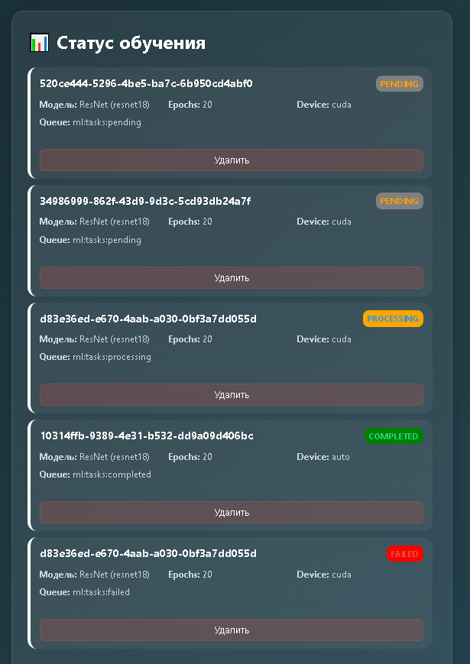

Рисунок 2 – Скриншот ячейки «Статус обучения» после выполнения тест-кейса №10

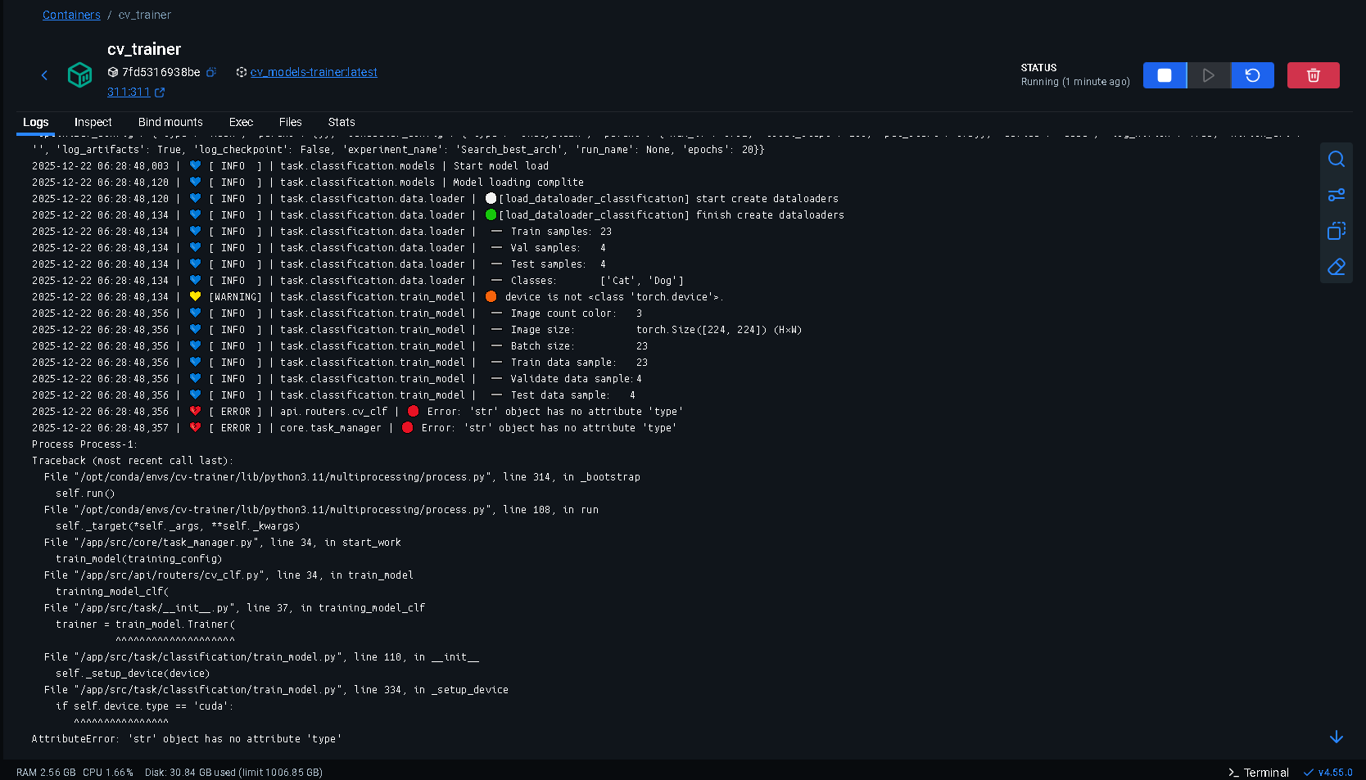

Рисунок 3 – Скриншот логов контейнера cv_trainer после выполнения тест-кейса №10

Источники разработки

- ГОСТ 19.201–78. Техническая документация. Спецификация требований. – М.: Издательство стандартов, 1978. – 20 с.
- ГОСТ 34.601–90. Автоматизированные системы. Стадии создания. – М.: Стандартинформ, 1990. – 36 с.
- ГОСТ 34.602–89. Техническое задание на создание автоматизированных систем. – М.: Стандартинформ, 1990. – 54 с.
- ГОСТ Р ИСО/МЭК 12207–2010. Информационная технология. Процессы жизненного цикла программных средств. – М.: Стандартинформ, 2011. – 240 с.
- ГОСТ Р ИСО 9001–2015. Системы менеджмента качества. Требования. – М.: Стандартинформ, 2015. – 47 с.
- LeCun Y., Bengio Y., Hinton G. Deep Learning. // Nature. – 2015. – Vol. 521, № 7553. – P. 436–444.
- Goodfellow I., Bengio Y., Courville A. Deep Learning. – Cambridge: MIT Press, 2016. – 800 p.
- Graves A., Schmidhuber J. Offline Handwriting Recognition with Multidimensional Recurrent Neural Networks. // Advances in Neural Information Processing Systems. – 2009. – Vol. 21. – P. 545–552.
- Russakovsky O., Deng J., Su H. и др. ImageNet Large Scale Visual Recognition Challenge. // International Journal of Computer Vision. – 2015. – Vol. 115. – P. 211–252.
- Goodrich M. A., Schultz A. C. Human–Robot Interaction: A Survey. // Foundations and Trends in Human–Computer Interaction. – 2007. – Vol. 1, № 3. – P. 203–275.
- Brownlee J. Deep Learning for Computer Vision. – Machine Learning Mastery, 2019. – 312 p.
- Кейнер Кем, Бах Джеймс, Петтикорд Брет К33 Тестирование программного обеспечения: контекстно ориентированный подход. — СПб.: Питер, 2025. — 352 с.: ил. — (Серия «Библиотека программиста»).
- Myers G. The Art of Software Testing / G. Myers. — New-York ; London : John Wiley & Sons, 2015. — 240 p

